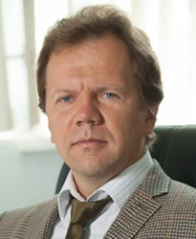
Лекции и лекторы Форума 2020
- Родион Александрович Степанов
доктор физико-математических наук, профессор РАН, ведущий научный сотрудник Института механики сплошных сред УрО РАН
Тема лекции "Турбулентность - это не страшно."
Аннотация: Хаотический характер течений жидкостей и газов является обязательным признаком, который позволяет обнаружить окружающую нас турбулентность. В турбулентном состоянии потоки вещества существенно меняют свои механические свойства и поэтому они могут представлять угрозу для инженерных конструкций и аппаратов. Наука открыла ряд законов, которым подчиняется турбулентность, и позволяет не только учесть негативное воздействие турбулентности, но и извлечет из нее пользу. В лекции речь пойдет о теоретических и экспериментальных исследованиях турбулентности, а также о результатах, полученных с помощью суперкомпьютеров.
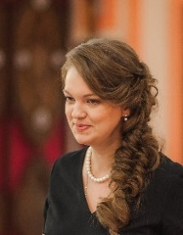
- Юлия Айдаровна Баимова
доктор физико-математических наук, профессор РАН, ведущий научный сотрудник Института проблем сверхпластичности металлов РАН.
Тема лекции "Углеродные наноматериалы: история и современные вызовы"
Аннотация: Углерод является одним из самых удивительных элементов на земле. Его история началась три тысячи лет назад, когда люди обнаружили удивительные свойства алмаза. Именно с тех пор начался долгий путь в Флатландию, которая стала не просто новой областью физики, изучающей графен и другие наноструктуры, но и перевернула наши представления о материалах. В наши дни углеродные структуры демонстрируют полную готовность ответить современным вызовам цивилизации.
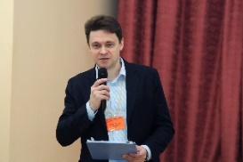
Алексей Викторович Слюняев
доктор физико-математических наук, профессор РАН, заведующий
сектором Федерального исследовательского центра Институт
прикладной физики РАН, лауреат премии имени Л. И. Мандельштама РАН за цикл работ по разработке физико-математических моделей «волн-убийц».
Тема лекции: «Волны-убийцы в море, физике и математике»
Аннотация: Наши представления о морских волнах существенно изменились уже в 21 веке. Свидетельства очевидцев и результаты длительных измерений говорят о существовании в океане аномально высоких волн – «волн-убийц», которые не описываются современными прогностическими моделями и не учитываются техническими стандартами. Проблема морских волн-убийц остается предметом споров, но уже породила всплеск исследований и новых результатов в других разделах физики и нелинейной динамики. Что это за волны и как им противостоять, будет обсуждаться в этой лекции.
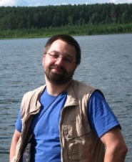
- Игорь Александрович Некрасов
доктор физико-математических наук, член-корреспондент РАН, главный научный сотрудник Института электрофизики РАН в Екатеринбурге.
Тема лекции: «Физика цвета»
Аннотация: Цвет окружающих нас предметов это то, с чем каждый человек сталкивается буквально ежесекундно на протяжении всей своей жизни. Пытливый ум естествоиспытателя или просто любопытного человека конечно же задаст вопросы: "А что такое цвет? Чем он вызван? Как воспринимается человеком?" и т.д. Для ответа на эти, казалось бы простые и очевидные вопросы, необходимо будет коснуться огромного количества знаний в различных областях науки - физике, математике, химии и биологии.
На лекции мы попытаемся разобраться в этих вопросах, пройдя весь путь - от микроскопических причин внутри кристаллов или молекул, обусловленных
квантовомеханическим поведением электронов, затем распространения электромагнитного излучения видимого диапазона в среде и до восприятия этих электромагнитных волн клетками человеческого глаза и последующей обработки их мозгом.
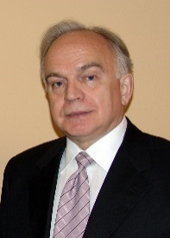
- Валерий Александрович Черешнев
советский и российский учёный-иммунолог, доктор медицинских наук, академик РАН. Первый директор Института экологии и генетики микроорганизмов УрО РАН, научный руководитель Института иммунологии и физиологии УрО РАН.
Тема лекции: «Медицина 21-го века»
Аннотация: В лекции излагаются основные тренды развития биомедицины в 21 веке, в частности, изменение источников отрицательного, патогенного воздействия на биосферу и человека, появление новых инфекционных агентов, трансформация зоонозов в антропозоонозы, изменение направленности формирования патологии человека, наступление новой нейротехнологической эпохи. С этой эпохой связаны разработки нейроинтерфейсов, распространение носимых гаджетов и чипов (биохакинг), создание мировой базы ДНК, дистанционный контроль (телемедицина), обработка результатов искусственным интеллектом, построение виртуальной копии мозга, модификация генома, иммунная терапия, редактирование генетического кода, изготовление органов и медикаментов на 3D-принтерах (биопечать), прогнозирование болезней и многое другое.
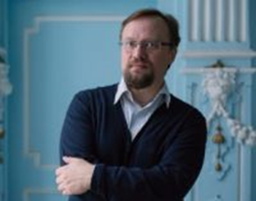
- Александр Васильевич Черных
доктор исторических наук, член-корреспондент РАН, профессор РАН, главный научный сотрудник Отдела истории, археологии и этнографии Пермского федерального исследовательского центра УрО РАН.
Тема лекции: «Наука о народах и вызовы современности»
Аннотация: Этнология не входит в число школьных дисциплин, однако ее роль в современном мире все возрастает. Этнологи - специалисты по народам и культурам все чаще оказываются необходимы в решении таких важных для современного общества вопросов, как сохранение и развитие родных языков, наследия культур народов России. Они включены в решение проблем межнациональных отношений и конфликтов, реализацию государственной национальной политики, в развитие этнокультурного образования, музеев. В России проживают представители более 190 народов и это объясняет тот факт, что этнологическое образование стало одним из направлений подготовки в ведущих университетах, а специалисты этнологи востребованы во многих сферах общественной жизни.
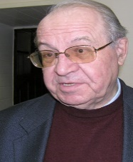
- Владислав Александрович Лекторский
советский и российский философ, доктор философских наук, профессор, академик РАН, академик РАО, специалист в области теории познания, психологии и философии науки.
Тема лекции: «Вечное и настоящее в философии - Цифровизация мира»
Аннотация: Цифровизация – сверхсовременная ситуация, в которой мы сейчас уже живем, о которой нам отовсюду твердят. Философия - одна из самых древних форм человеческой деятельности, ей более 2000 лет. Как они соотносятся. В эпоху цифровизации, когда все решается технологически, остается ли нужной философия, которая вот уже многие столетия пытается решить одни и те же вопросы? Однако сейчас философия становится самой актуальной из наук и ее «вечные» вопросы стали касаться практически каждого. Обоснованию этого посвящена лекция, мы пытаемся разобраться в том, каковы сегодня ответы на Кантовские главные вопросы: что я могу знать? Что я могу делать? На что я могу надеяться?

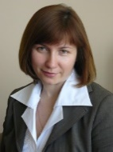
- Алла Михайловна Шестерина (9 ноября)
доктор филологических наук, доцент, заведующий кафедрой, руководитель научного направления кафедры телевизионной и радиожурналистики «Актуальные проблемы развития современных аудиовизуальных СМИ», руководитель научной лаборатории по медиапсихологии при факультете журналистики Воронежского государственного университета. Стипендиат Благотворительного фонда В. Потанина для молодых ученых и Благотворительного фонда В. Потанина «Профессор онлайн»
Тема лекции: «Медиареальность: новая среда обитания."
Аннотация: Многие исследователи отмечают все более активное вторжение медиа в нашу жизнь. Особенно очевидным это стало в ситуации пандемии. Медиа формируют новую реальность, которая играет все более заметную роль в разных социальных средах. В лекции будут рассматриваться черты медиареальности и особенности ее воздействия на человека и общество в целом. Мы коснемся общих принципов медиаэкологии и медиагигиены, а также проведем диагностику медиазависимости.

